**frases para emprender**

**Martin Luther King**

Fue una leyenda de los derechos civiles. A mediados de la década de 1950, el Dr. King lideró el movimiento para acabar con la segregación racial y contrarrestar los prejuicios en Estados Unidos por medio de la protesta pacífica.

Una de las frases motivadoras que Martin Luther King dijo fue: -La fe es dar el primer paso, incluso cuando no ves la escalera entera.  Esto quiere decir que la fe es seguir adelante aun cuando no veamos nuestro futuro muy claro.

Scott Belsky

Scott Belsky (nacido el 18 de abril de 1980) es un empresario estadounidense, autor e inversor en etapa inicial mejor conocido por co-crear la plataforma de cartera en línea, Behance, Inc. En 2010, Belsky fue incluido en la lista de las "100 personas más creativas en los negocios" de Fast Company.

Una de las frases motivadoras dichas por Scott Belsky fue: -No es sobre las ideas. Sino hacer que estas se vuelvan realidad. Esto quiere decir que no hay problema en las ideas sino en realizarlas.

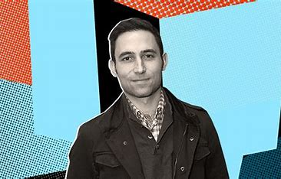

**Thomas Edison**

Thomas Alva Edison fue uno de los mayores inventores de la era moderna. Es una figura muy reputada ya que tiene un su haber más de 1.000 patentes, algunas de las cuales marcarían un antes y un después en la sociedad. Pero también es alguien polémico, especialmente por sus conflictos con otra de las grandes mentes de la época: Nikola Tesla.

Una de las frases muy conocidas dichas por Thomas Edison fue: -No he fracasado, he encontrado 10.000 maneras en las que esto no funciona. Esto quiere decir que no hay que darse por vencidos tan fácil.

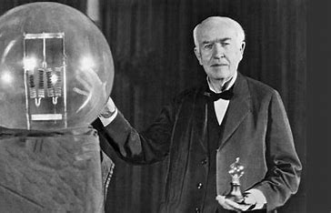

**Henry Ford**

Henry Ford fue un empresario y emprendedor estadounidense, fundador de la compañía Ford Motor Company y padre de las cadenas de producción modernas utilizadas para la producción en masa. Al mismo tiempo fue una persona extremadamente racista, antisemita y supremacista blanco. Sus ideas, en este aspecto, inspiraron enormemente al nazismo y a Adolf Hitler, quien era un fanático admirador de las ideas de odio racial que expresaba Henry Ford.

-Si no hubiera preguntado a mis clientes que es lo que necesitaban, me hubieran dicho que un caballo mas rápido. Esto quiere decir que si el no hubiera preguntado a sus clientes que era lo que necesitaban, ellos mismos le hubieran dicho de inmediato.

Ray Kroc

Raymond Albert Kroc, más conocido como Ray Kroc, fue un empresario estadounidense. En 1954 se asoció con los hermanos Richard y Maurice McDonald para supervisar la expansión nacional de la hamburguesería McDonald's, y en 1961 terminó haciéndose con el control total de la empresa. Aunque no es el fundador de McDonald's, sí es el responsable de que creciera hasta convertirla en la primera cadena de comida rápida en número de restaurantes.

-Si no te gusta tomar riesgos, debes salir corriendo del negocio. Esto fue dicho por Ray Kroc, y quiere decir que si tenemos miedo de tomar los riesgos, es mejor que renunciemos ya que no hay que preocuparnos por las cosas que vayan a pasar después.

